Кожа – самый большой орган человеческого тела. Ее площадь у взрослого человека достигает двух квадратных метров.
Эпидермис – это верхний, постоянно обновляющийся слой кожи. С дермой его связывает особая структура – базальная мембрана. Базальная мембрана – очень важное образование. Она служит фильтром, который не пропускает крупные заряженные молекулы, а также выполняет роль связующей среды между дермой и эпидермисом.
На базальной мембране находится слой зародышевых клеток, которые непрестанно делятся, обеспечивая обновление кожи. Среди зародышевых клеток располагаются крупные отросчатые клетки – меланоциты и клетки Лангерганса. Меланоциты производят гранулы пигмента меланина, который придает коже определенный оттенок, от золотистого до темного или даже черного.
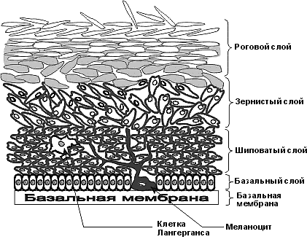
Клетки Лангерганса происходят из семейства макрофагов. Подобно макрофагам дермы они исполняют роль стражей порядка, то есть защищают кожу от внешнего вторжения и управляют деятельностью других клеток с помощью регуляторных молекул. Отростки клеток Лангерганса пронизывают все слои эпидермиса, достигая уровня рогового слоя. Считается, что клетки Лангерганса могут уходить в дерму, проникать в лимфатические узлы и превращаться в макрофаги. Это привлекает к ним большое внимание ученых, как к связующему звену между всеми слоями кожи. Есть мнение, что клетки Лангерганса регулируют скорость размножения клеток базального слоя, поддерживая его на оптимально низком уровне. При стрессовых воздействиях, когда на поверхность кожи действуют химические или физические травмирующие факторы, клетки Лангерганса дают базальным клеткам эпидермиса сигнал к усиленному делению.

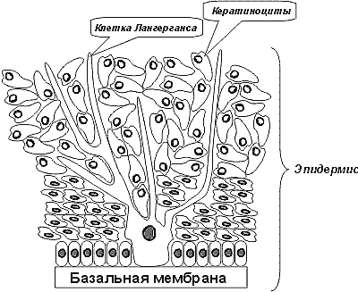

Основными клетками эпидермиса являются кератиноциты, которые повторяют в миниатюре путь каждого живущего на земле организма. Они рождаются, проходят определенный путь развития и в конце концов умирают. Смерть кератиноцитов – запрограммированный процесс, который является логическим завершением их жизненного пути. Оторвавшись от базальной мембраны, они вступают на путь неизбежной гибели и, постепенно продвигаясь к поверхности кожи, превращаются в мертвую клетку – корнеоцит (роговая клетка). Этот процесс так хорошо организован, что мы можем разделить эпидермис на слои – в каждом слое находятся клетки на определенной стадии развития (дифференцировки). На базальной мембране сидят зародышевые клетки. Их отличительной особенностью является способность к бесконечному (или почти бесконечному) делению. Считается, что популяция активно делящихся клеток расположена в тех участках базальной мембраны, где эпидермис углублен в дерму. К старости эти углубления сглаживаются, что считается признаком истощения зародышевой популяции клеток кожи. Клетки базального слоя кожи делятся, порождая потомков, похожих на материнские клетки как две капли воды. Но рано или поздно некоторые из дочерних клеток отрываются от базальной мембраны и вступают на путь взросления, ведущий к гибели. Отрыв от базальной мембраны служит пусковым сигналом для синтеза белка кератина, который по мере продвижения клетки вверх заполняет всю цитоплазму и постепенно вытесняет клеточные органеллы. В конце концов кератиноцит теряет ядро и превращается в корнеоцит – плоскую чешуйку, набитую кератиновыми гранулами, придающими ей жесткость и прочность. Это происходит в самом верхнем слое кожи, который называют роговым. Роговой слой, состоящий из мертвых клеток, является основой эпидермального барьера нашей кожи.

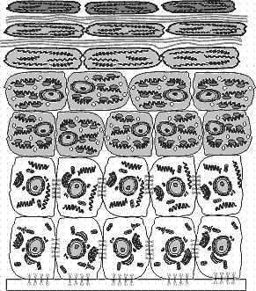

Согласно современным взглядам, роговой слой состоит из плоских кератиновых чешуек, которые как кирпичи зацементированы липидной (жировой) прослойкой. Липидная прослойка образована особыми молекулами – так называемыми полярными липидами. Эти липиды отличаются от неполярных липидов тем, что они состоят из гидрофильной головы и гидрофобного хвоста. В воде молекулы полярных липидов самостоятельно группируются таким образом, чтобы гидрофобные хвосты были спрятаны от воды, а гидрофильные головы, напротив, были обращены в водную среду. Если таких липидов мало, то образуются шарики. Если молекул много, то они образуют протяженные двухслойные пласты.
Липидные пласты рогового слоя построены из липидов, которые относятся к классу сфинголипидов, или церамидов. Впервые сфинголипиды были выделены из мозговой ткани. Свое второе название – церамиды – они получили от латинского слова cerebrum (мозг). Позже было найдено, что церамиды участвуют в построении эпидермального барьера, формируя липидную прослойку между роговыми чешуйками. Церамиды состоят из жирного спирта сфингозина (образует голову) и одной жирной кислоты (хвост). Если в жирной кислоте имеются двойные связи, то она называется ненасыщенной, если двойных связей нет, то говорят, что кислота насыщенная. В зависимости от того, какая жирная кислота прикреплена к голове церамида, липидные пласты, построенные из них, получаются более или менее жидкими. Самые твердые (кристаллические) липидные пласты образованы церамидами с насыщенными хвостами. Чем длиннее хвост церамида и чем больше в нем двойных связей, тем более жидкими получаются липидные структуры. Строение липидных пластов представлено на рисунке.

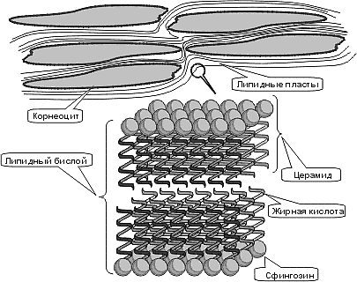

Среди церамидов особо выделяются длинноцепочечные церамиды. Их хвосты представлены жирными кислотами, имеющими в своей цепочке более 20 атомов углерода. Длинноцепочечные церамиды выполняют роль заклепок, скрепляя соседние липидные пласты. Благодаря им многослойная липидная прослойка не расслаивается и представляет собой целостную структуру. Церамиды в последнее время стали очень популярными ингредиентами в косметике. Популярность церамидов объясняется той ролью, которую они играют в поддержании целостности эпидермального барьера. Благодаря наличию многослойной липидной прослойки между роговыми чешуйками, роговой слой способен эффективно защищать кожу не только от проникновения посторонних веществ извне, но и от обезвоживания.
Поверхность нормальной кожи имеет кислую реакцию, и ее рН (мера кислотности) составляет 5,5 (нейтральный рН равен 7,0, а рН крови - 7,4). Практически все живые клетки (в том числе большая часть бактериальных) очень чувствительны к изменениям рН, и даже небольшое закисление для них губительно. Только кожа, покрытая слоем погибших ороговевших клеток, может себе позволить облечься в кислотную мантию (ее называют еще мантией Маркионини). Кислотная мантия кожи образована смесью кожного сала и пота, в которую добавлены органические кислоты – молочная, лимонная и другие. Эти кислоты образуются в результате биохимических процессов, протекающих в эпидермисе. Кислотная мантия кожи является первым звеном защиты от микроорганизмов, так как большинство микроорганизмов не любят кислую среду. И все-таки есть бактерии, которые постоянно живут на коже, например Staphylococcus epidermidis, лактобактерии. Они предпочитают жить именно в кислой среде и даже сами вырабатывают кислоты, внося свой вклад в формирование кислотной мантии кожи. Бактерии Staphylococcus epidermidis не только не приносят вреда коже, но даже выделяют токсины, которые обладают антибиотикоподобным действием и угнетают жизнедеятельность патогенной микрофлоры. Частое умывание с щелочным мылом может разрушить кислотную мантию. Тогда "хорошие" кислотолюбивые бактерии окажутся в непривычных условиях, а "плохие", кислоточувствительные бактерии получат преимущество. К счастью, кислотная мантия здоровой кожи достаточно быстро восстанавливается.
Кислотность кожи нарушается при некоторых кожных заболеваниях. Например, при грибковых заболеваниях рН возрастает до 6 (слабо кислая реакция), при экземе до 6,5 (почти нейтральная реакция), при угревой болезни до 7 (нейтральная). Надо отметить, что на уровне базального слоя эпидермиса, где располагаются зародышевые клетки, рН кожи становится равным рН крови - 7,4.
Дерма играет роль каркаса, который обеспечивает механические свойства кожи – ее упругость, прочность и растяжимость. Она напоминает комбинацию водного и пружинного матраца, где роль пружин играют волокна коллагена и эластина, все пространство между которыми заполнено водным гелем, состоящим из мукополисахаридов (гликозаминогликанов). Молекулы коллагена на самом деле напоминают пружины, т. к. в них белковые нити скручены наподобие спиралей. Гликозаминогликаны – это большие полисаха-ридные молекулы, которые в воде не растворяются, а превращаются в сеточку, ячейки которой захватывают большое количество воды – образуется вязкий гель. Вблизи базальной мембраны дерма содержит больше гликозаминогли-канов, а ее "пружины" более мягкие. Это так называемый сосочковый слой дермы. Он образует мягкую подушку непосредственно под эпидермисом. Под сосочковым слоем располагается сетчатый слой, в котором коллагеновые и эластиновые волокна формируют жесткую опорную сетку. Эта сетка также пропитана гликозаминогликанами. Главным гликозаминогликаном дермы является гиалуроновая кислота, которая имеет самую большую молекулярную массу и связывает больше всего воды.
Состояние дермы, этого матраца, на котором покоится эпидермис, его упругость и устойчивость к механическим нагрузкам определяются как состоянием "пружин" – волокон коллагена и эластина, так и качеством водного геля, образованного гликозаминогликанами. Если матрац не в порядке – ослабли пружины, или гель не держит влагу – кожа начинает обвисать под действием силы тяжести, смещаться и растягиваться во время сна, смеха и плача, сморщиваться и терять упругость. В молодой коже и коллагеновые волокна, и гликозаминогликановый гель постоянно обновляется. С возрастом обновление межклеточного вещества дермы идет все медленнее, накапливаются поврежденные волокна, а количество гликозаминогликанов неуклонно уменьшается.
Кроме коллагена, эластина и гликозаминогликанов (межклеточного вещества) дерма содержит клеточные элементы, кровеносные сосуды и железы (потовые и сальные) Основная задача клеток дермы – синтезировать и разрушать межклеточное вещество. В основном, этим занимаются фибробласты. Фибробласты производят многочисленные ферменты, с помощью которых они разрушают коллаген и гиалуроновую кислоту, а также синтезируют эти молекулы заново. Этот процесс происходит непрерывно, и благодаря ему межклеточное вещество постоянно обновляется. Особенно быстро протекает метаболизм гиалуроновой кислоты. В стареющей коже активность фибробластов снижается, и они все хуже справляются со своими обязанностями. Особенно быстро утрачивается способность к синтезу межклеточного вещества. А вот разрушительные способности долгое время остаются на прежнем уровне. Поэтому в стареющей коже толщина дермы уменьшается, содержание влаги в ней падает, в результате кожа теряет ее упругость и эластичность.
Кроме фибробластов важными клетками дермы являются макрофаги. Они играют роль стражей порядка и следят за тем, чтобы чужеродные вещества не попадали в кожу. Макрофаги не обладают специфической памятью, поэтому их борьба с нарушителями порядка не приводит к развитию аллергической реакции. Все макрофаги наделены полномочиями отдавать приказы окружающим клеткам. Для этого они производят большое количество регуляторных молекул – цитокинов. Так же, как и фибробласты, макрофаги становятся менее активны с течением времени. Это приводит к снижению защитных свойств кожи и к неправильному поведению других клеток, которые ждут сигналов от макрофагов.
Вся дерма пронизана тончайшими кровеносными и лимфатическими сосудами. Кровь, протекающая по сосудам, просвечивает сквозь эпидермис и придает коже розовый оттенок. Из кровеносных сосудов в дерму поступает влага и питательные вещества. Влага захватывается гигроскопичными молекулами – белками и гликозаминогликанами, которые при этом переходят в гелевую форму. Часть влаги поднимается выше, проникает в эпидермис и потом испаряется с поверхности кожи. Кровеносных сосудов в эпидермисе нет, поэтому влага и питательные вещества медленно просачиваются в эпидермис из дермы. При уменьшении интенсивности кровотока в сосудах дермы в первую очередь страдает эпидермис. В этом случае кожа напоминает дерево, которое начинает засыхать с верхушки. Поэтому внешний вид кожи во многом зависит от состояния ее кровеносных сосудов.
Большинство органов нашего тела состоит из живых клеток, поэтому эффект от любого воздействия на эти органы можно представить как сумму реакций отдельных клеток. С кожей ситуация несколько иная. Кожа – это совокупность живых клеток, межклеточного вещества, которое занимает довольно большой объем, и неживых клеток – роговых чешуек. Существенное изменение функционирования кожи может быть достигнуто только через изменения в живых клетках, причем процесс этот довольно длительный. Воздействуя на неживые клетки и на внеклеточное вещество можно добиться временного изменения внешнего вида кожи.

